Гимнастика для глаз
Для профилактики глазных заболеваний, улучшения зрения, уменьшения утомления глаз хорошо выполнять зрительную гимнастику.
Возьмите мячики - «ёжики». Выполним следующее упражнение.

***

Мячик выше поднимите
И на мячик посмотрите.
Теперь руки опустили, отдохнули три, четыре.
Снова мячик поднимите.
И, прищурясь, посмотрите.
Мы за мячиком следим,
Влево - вправо поглядим.
Влево - вправо, влево - вправо
Веселей ребята! Браво
Наши глазки не устали
И по кругу побежали.
Раз, два, три, четыре-
Делаем кружок пошире!
Глазки с мячиком играют,
Глазки мячик догоняют.
Мячик к носу поднесите
И на мячик посмотрите
Руки дальше отведите
И на мячик посмотрите.
Близко к носу поднесем,
Дальше руки отведем.
Глазки занимаются,
Здоровья набираются.

Гимнастика для глаз
Бабочка летает повсюду:
Налево летит, направо летит.
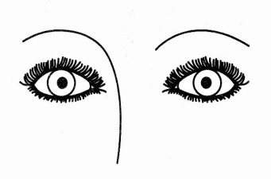
Бабочка порхает по кругу,
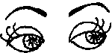
Вверх, вниз… и назад спешит.
(держать на палочке бабочку, выполнять движения в соответствии с стихотворением и следить за бабочкой глазами)

Массаж глаз «Раздеваем лук» (по китайской методике)

Сняли тоненький сюртук, Потирают средние пальцы рук друг о друга,
Сняли рыжую рубашку, чтобы их разогреть
Сняли желтую рубашку, Неплотно прикрывают глаза и мягко проводят
А стянув еще рубашку, пальцами от внутреннего края глаза к внешнему
Все заплакали вокруг. Расфокусируют зрение и совершают круговые
Раздевали сладкий лук. движения зрачками глаз сначала в одну сторону,
Вот как мы вчера на кухне потом в другую

